Centro Paula Souza
Faculdade de Tecnologia de Votorantim
Curso Superior de Tecnologia em Ciência de Dados para Negócios

PROJETO INTEGRADOR IV
FATUROMETRO

ERIC BERTO
EDUARDO MORELATO
GIOVANNA LACERDA
MICHEL CIRILO

OUTUBRO/2025
SUMÁRIO

1. Introdução 3
2. Apresentação da Empresa 3
3. Descrição e Análise do Problema 5
3.1 Análise do Cenário 5
3.2 Diagnóstico e Identificação de Problemas 5
3.3 Alinhamento com Objetivos Estratégicos da Empresa 5
3.4 Estruturação das Ações e Projetos Propostos 6
4. Planejamento Estratégico da Solução (Objetivos e Plano de Ação) 6
5. Metodologia de Desenvolvimento e Fonte de Dados 7
5.1 Pipeline de Dados (Proposta de ETL) 7
6. Desenvolvimento do Protótipo e Implementação da Solução 9
7. Testes e Validações 9
Conclusão 9
Referências 10
Anexos 11

1. Introdução

O Projeto Integrador IV (PI4) representa a aplicação prática dos conhecimentos adquiridos ao longo do curso de Ciência de Dados para Negócios. O objetivo é desenvolver soluções baseadas em dados para desafios reais enfrentados por empresas parceiras, consolidando competências técnicas e analíticas. Neste contexto, foi criado o projeto 'Faturômetro', em parceria com a empresa Berto Ferramentas, com o propósito de automatizar o acompanhamento de faturamento, otimizando a tomada de decisão e promovendo a transformação digital da empresa.

2. Apresentação da Empresa

A Berto Ferramentas é uma loja de médio porte localizada na zona oeste de Sorocaba (SP), na Av. Elias Maluf, 1156. Fundada com o propósito de atender às demandas da comunidade local no segmento de construção e manutenção, a empresa inicialmente atuava como um home center. Atualmente, está em processo de transição estratégica para focar no segmento de ferramentas e tintas, buscando se consolidar como referência regional.
Missão: Facilitar a vida dos clientes oferecendo soluções práticas e de qualidade em ferramentas e tintas, com preços competitivos e atendimento próximo e especializado.
Visão: Ser reconhecida como a principal referência em ferramentas e tintas da região oeste de Sorocaba, destacando-se pela inovação, excelência no atendimento e relacionamento de confiança com clientes e parceiros.
Valores:
- Compromisso com o cliente: oferecer suporte especializado e atendimento de qualidade.
- Transparência: manter relações éticas e de confiança com clientes, fornecedores e colaboradores.
- Qualidade: garantir produtos que atendam padrões de durabilidade e eficiência.
- Inovação: buscar constantemente melhorias em processos e soluções oferecidas.
- Responsabilidade social e ambiental: atuar de forma sustentável e contribuir com a comunidade local.
A Berto Ferramentas organiza-se nos seguintes setores:
- Compras: pesquisa de preços, negociações e aquisição de produtos.
- Estoque e Logística: entrada, organização e reposição de produtos.
- Vendas e Atendimento: contato direto com clientes no espaço físico e canais digitais.
- Financeiro: controle do fluxo de caixa, contas a pagar e a receber.
- Marketing e Comercial: campanhas de divulgação, fidelização e posicionamento da marca.
- Gestão de Pessoas: gerencia a equipe, oferecendo treinamento e acompanhamento.

3. Descrição e Análise do Problema

3.1 Análise do Cenário

O varejo de ferramentas e materiais de construção é altamente competitivo, com margens cada vez mais dependentes da eficiência operacional. Empresas de médio porte enfrentam desafios em digitalização e integração de sistemas. A ausência de relatórios automatizados dificulta o acompanhamento de indicadores de desempenho e a tomada de decisões baseada em dados.

3.2 Diagnóstico e Identificação de Problemas

Atualmente, a gestão da Berto Ferramentas possui acesso aos dados de faturamento de forma restrita, necessitando consultar as informações diretamente em um terminal físico na empresa. Essa limitação dificulta o acompanhamento em tempo real, impede a análise de dados por gestores em trânsito ou em home office e atrasa a tomada de decisões estratégicas. A falta de uma visão centralizada e acessível dos dados de faturamento limita a capacidade da empresa de reagir rapidamente às mudanças do mercado.
Análise SWOT:
- Forças: atendimento especializado e histórico de dados confiável.
- Fraquezas: relatórios manuais e ausência de automação.
- Oportunidades: digitalização e crescimento regional.
- Ameaças: concorrência e aumento de custos operacionais.

3.3 Alinhamento com Objetivos Estratégicos da Empresa

A criação de uma aplicação de Business Intelligence é justificada pela necessidade de modernizar e flexibilizar o acesso à informação na Berto Ferramentas. A solução proposta permitirá que os dados de faturamento sejam acessados de qualquer dispositivo conectado à internet, fornecendo uma visão clara e atualizada através de dashboards interativos. Isso promoverá maior agilidade na gestão, embasamento de decisões em dados concretos e a capacidade de acompanhar indicadores de performance (KPIs) de forma contínua, resultando em uma vantagem competitiva.

3.4 Estruturação das Ações e Projetos Propostos

O projeto abrange o desenvolvimento completo da solução de BI, incluindo:
- Conectividade: Conexão com o banco de dados de vendas da empresa.
- Pipeline de Dados: Processo de ETL para limpeza e organização dos dados para análise.
- Dashboards: Painel geral com KPIs principais (ex: Faturamento Total, Ticket Médio, Vendas por Período), análises visuais com gráficos de evolução de faturamento (diário, mensal, anual) e tabelas detalhadas de vendas.
- Relatórios: Relatório de faturamento e Relatório de "Top Fornecedores" por volume de venda.

4. Planejamento Estratégico da Solução (Objetivos e Plano de Ação)

Objetivos SMART:
- Reduzir o tempo de geração de relatórios de 2 dias para menos de 1 hora até o final do projeto.
- Automatizar 100% do fluxo de coleta e tratamento de dados até novembro de 2025.
- Aumentar em 50% o uso de relatórios financeiros pelos gestores.
- Implementar dashboards remotos e interativos acessíveis em qualquer dispositivo.

5. Metodologia de Desenvolvimento e Fonte de Dados

A metodologia ágil, com sprints quinzenais e revisões constantes. Os dados foram extraídos do banco de vendas da empresa via ERP, salvos em planilhas no OneDrive e integrados ao Qlik. A análise exploratória identificou padrões de faturamento e o desempenho dos principais fabricantes.

5.1 Pipeline de Dados (Proposta de ETL)

Os dados foram extraídos da fonte de dados da empresa, localizada em um Armazenamento do arquivo (Microsoft OneDrive). O pipeline de dados foi estruturado em uma arquitetura de três camadas no Qlik Sense.
A ferramenta central para a implementação da solução foi o Qlik. Esta plataforma de Business Intelligence foi escolhida por sua capacidade de integrar dados, orquestrar o processo de ETL e fornecer visualizações interativas em uma única solução. A arquitetura permite que os usuários acessem os dashboards via navegador web ou aplicativo desktop, garantindo o acesso remoto e centralizado que constitui o objetivo principal do projeto.

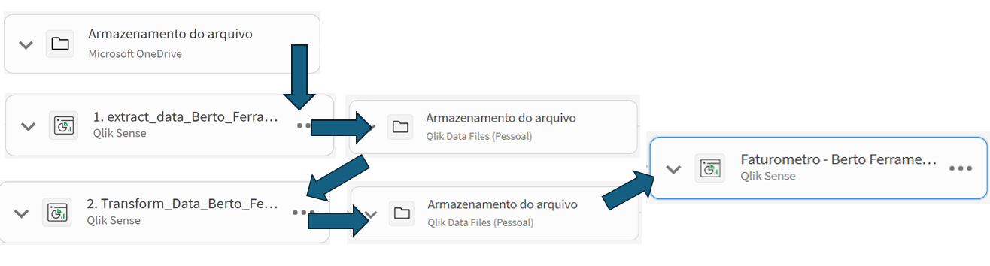
Figura 1. Pipeline do Projeto

Conforme o diagrama na figura 2, o fluxo funciona da seguinte maneira para Extrair (Extract), Carregar (Load) e Transformar (Transform), um processo que define como os dados são movidos de diversas fontes para um destino final (geralmente um Data Warehouse) para análise.
A principal diferença do ELT para o processo tradicional (ETL) é a ordem das etapas: a transformação dos dados ocorre depois que eles já foram carregados no destino, e não antes, a transformação ocorre através de arquivos já carregados neste caso arquivos com a extensão .QVD.

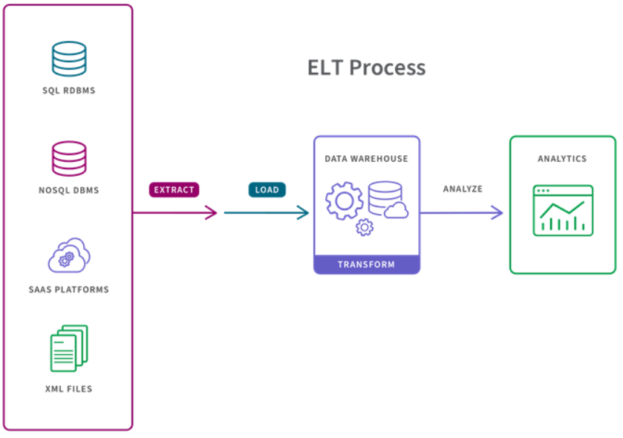
Figura 2 - Modelo Pipeline Padrão ELT

- 1. Extração (Extract):
O processo inicia conectando-se à fonte de dados brutos, localizada em um Armazenamento do arquivo (Microsoft OneDrive). A aplicação Qlik 1. extract_data_Berto_Ferramentas é responsável por ler esses dados e salvá-los em formato otimizado (QVD) no Armazenamento do arquivo (Qlik Data Files (Pessoal)).
  - “1. extract_data_Berto_Ferramentas” conecta-se à fonte de dados no Microsoft OneDrive, extrai os dados brutos e os armazena em Armazenamento do arquivo (Qlik Data Files) (arquivos QVD).

- 2. Transformação (Transform):
A aplicação 2. Transform_Data_Berto_Ferramentas (Camada 2 - Transformação) lê os QVDs brutos, aplica as transformações, limpezas e regras de negócio.
  - “2. Transform_Data_Berto_Ferramentas” lê os QVDs brutos da camada de extração (Qlik Data Files), aplica as transformações, limpezas e regras de negócio, e salva os dados otimizados de volta no Armazenamento do arquivo (Qlik Data Files).

- 3. Apresentação (Load):
Os dados tratados são salvos novamente em QVDs (Camada 3 - Carga). Finalmente, a aplicação de visualização Faturometro - Berto Ferramentas carrega apenas os dados tratados da Camada 3 para os dashboards.
  - A aplicação final, “Faturometro - Berto Ferramentas”, carrega os QVDs transformados a partir do Qlik Data Files para a visualização do usuário.
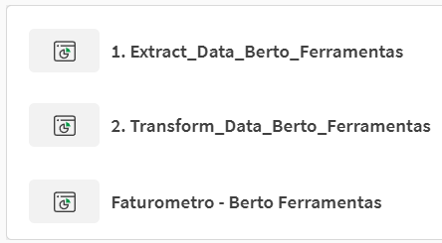
Figura 3 - Arquivos Gerados - Scripts e Aplicação

6. Desenvolvimento do Protótipo e Implementação da Solução

A arquitetura da solução, baseada na plataforma Qlik Sense, foi implementada seguindo o pipeline de dados de três etapas (Extract, Transform e Load) documentado na seção anterior. O sistema foi dividido em três painéis (dashboards) principais na aplicação Faturometro - Berto Ferramentas:
- Faturamento Acumulado
- Grupo de Material e Fabricante
- Itens Faturados
Os painéis apresentam indicadores de faturamento, margem, custo e lucro, com filtros por período e fabricante, permitindo análises de rentabilidade e desempenho de produtos.

7. Testes e Validações

Os testes técnicos confirmaram a consistência dos indicadores e o funcionamento dos filtros. A validação pela empresa parceira demonstrou satisfação com a clareza das informações, sendo sugerida apenas a integração direta com o banco de dados em tempo real. O documento de entrega (v2) registrou a observação: "Pendente de conexão com o banco de dados".

Conclusão

O projeto 'Faturômetro' trouxe uma inovação significativa para a gestão da Berto Ferramentas, promovendo maior agilidade e precisão nas decisões financeiras. A integração entre ciência de dados e BI proporcionou a visão estratégica do faturamento, fortalecendo a competitividade da empresa. O trabalho consolidou o aprendizado dos integrantes e reforçou o papel da análise de dados como ferramenta essencial para o sucesso organizacional.

Referências

BERTO FERRAMENTAS. Documentos internos fornecidos pela empresa, 2025.
CENTRO PAULA SOUZA. Manual do Projeto Integrador IV, 2025.
QLIK. Documentação oficial. Disponível em: https://www.qlik.com. Acesso em: 10 out. 2025.
SCRUM ALLIANCE. Guia Scrum. Disponível em: https://www.scrumalliance.org. Acesso em: 12 out. 2025.
///**///

Anexos

